湖 南 省 教 育 厅



关于举办第八届湖南省研究生

数学建模竞赛的通知

有关研究生培养单位：

为进一步增强研究生建立数学模型并运用信息技术解决工程 问题、经济社会问题的能力，提高研究生实践创新能力，培养急 需高层次专门人才，经研究，决定举办第八届湖南省研究生数学

建模竞赛。现就赛事有关事宜通知如下：

一、竞赛组织

本届竞赛由湖南省教育厅主办，吉首大学承办。竞赛组委会办

公室设在吉首大学数学与统计学院。

二、参赛对象与要求

参赛对象为省内研究生培养单位的在籍研究生，专业不限， 可跨院系、跨专业组队，每单位至少报 2 支队伍参赛，每队限 3

人，3 人须来自同一培养单位。

三、奖项设置

竞赛设置团队一、二、三等奖，获得一等奖且经答辩每道赛

题排名第一的队伍获“ 湘研数模之星” 称号。 一、二、三等奖获奖

队伍数分别为有效参赛队伍总数的 5% 、15%和 25%。获得一、二 等奖团队的指导教师获优秀指导教师奖。优秀组织奖原则上不超

过 4 家。

四、竞赛安排

1. 报名时间

（1）报名时间：7 月 5 日 8:00-8 月 18 日 18:00

（2）报名网址：<https://www.saikr.com/vse/hngramcm2023>

参赛团队负责人登录报名系统填写参赛团队成员信息。培养

单位按要求审核参赛研究生信息。

2. 竞赛时间

8 月 23 日 8:00 至 27 日 12:00。

3. 具体安排

（1）赛题于 8 月 22 日 18:00 发布，解压密码于 8 月 23 日 8:00

通过以下方式同时发布：

吉首大学研究生院网站：<https://yjsc.jsu.edu.cn/>;

报名系统网站：<https://www.saikr.com/vse/hngramcm2023>

领队教师工作 QQ 群：569599348

（2）各参赛队伍应遵守学术道德规范，签署参赛承诺书（见 附件 1），按要求独立完成答卷论文（论文格式规范见附件 2 ，论 文模板见附件 3），并于 8 月 27 日 12 时前将参赛承诺书 PDF 版、 参赛论文 PDF 版、支撑材料 zip 格式压缩文件分别按要求上传至

报名系统。提交的参赛论文及支撑材料将通过自建库查重和知网

查重，经认定存在违规的队伍将取消比赛资格。

（3）9 月中旬完成答卷论文网络评审。评审得分排前 5%的队 伍获一等奖，得分排 6%-20%的队伍获二等奖，得分排 21%-45%

的队伍获三等奖。

（4）经专家委员会评审推荐，在获得一等奖的参赛队中，每 道赛题排名前两位的队伍以现场或线上的方式参加答辩，最终得

分排名第一位的队伍获 “湘研数模之星”称号。

五、其他事项

各培养单位要做好赛事的宣传动员、组织管理等相关工作， 进一步完善校内选拔制度，并为各参赛队伍安排指导教师（或教

师组，一般不超过 3 人）进行赛前培训与辅导，不断提升赛事水平。

联 系 人：黄家贤，15080899216

电子邮箱：1005430431@qq.com

通讯地址：吉首大学数学与统计学院研究生工作办

附件：1. 第八届湖南省研究生数学建模竞赛承诺书

2. 第八届湖南省研究生数学建模竞赛论文格式规范

3. 第八届湖南省研究生数学建模竞赛论文模板（仅供参考）





— —

附件 1

第八届湖南省研究生数学建模竞赛承诺书

我们仔细阅读了湖南省研究生数学建模竞赛的竞赛规则。

我们完全明白，在竞赛开始后参赛队员不能以任何方式（包括电话、电子邮件、网上咨询等）

与队外的任何人（包括指导教师）研究、讨论与赛题有关的问题。

我们知道，抄袭别人的成果是违反竞赛规则的, 如果引用别人的成果或其他公开的资料（包括

网上查到的资料），必须按照规定的参考文献的表述方式在正文引用处和参考文献中明确列出。

我们郑重承诺，严格遵守竞赛规则，以保证竞赛的公正、公平性。如有违反竞赛规则的行为，

我们将受到严肃处理。

我们授权湖南省研究生数学建模竞赛组委会，可将我们的论文以任何形式进行公开展示（包括

进行网上公示，在书籍、期刊和其他媒体进行正式或非正式发表等）。

我们参赛选择的题号是（从组委会提供的赛题中选择一项填写）：

我们的参赛队编号（请填写完整参赛队编号）：

所属学校（请填写完整的全名）：

参赛队员 (打印并签名) ：1.

2.

3.

指导教师或指导教师组负责人 (打印并签名)：

日期： 年 月 日

（请勿改动此页内容和格式。以上内容请仔细核对，如填写错误，论文可能被取消评奖资格。）

— —

附件 2

第八届湖南省研究生数学建模竞赛 论文格式规范

论文用 A4 纸单面打印；上下左右各留出至少 2.5 厘米的页边距；从左侧装订。

论文第一页为承诺书。

论文第二页为论文题目、摘要和关键词。

论文第三页（有可能包括第四也）为论文目录。

论文目录后是正文，必须开始编写页码，页码必须位于每页页脚中部，用阿拉伯数字从“ 1”开始 连续编号。论文页眉左边为选题，右边为队号。论文页眉及正文中不能有除参赛队编号外的其它任

何可能显示答题人身份的标志。

论文题目用三号黑体字加粗并居中，一级标题用小三号黑体字加粗，左端对齐（不居中）；二级 标题用四号黑体字加粗，左端对齐（不居中）；三级标题用小四号黑体字加粗，左端对齐（不居中）。 论文正文，中文采用小四号宋体/英文采用 TimesNewRoman ，首行缩进 2 字符，单倍行距，段前段

后 0.25 行；论文图注、表头使用楷体 11 号字。

提请大家注意：摘要应该是一份简明扼要的详细摘要（包括关键词），在整篇论文评阅中占有重 要权重，请认真书写（注意篇幅不能超过一页，且无需译成英文）。评阅时将首先根据摘要和论文整

体结构及概貌对论文优劣进行初步筛选。

论文应该思路清晰，表达简洁（正文尽量控制在 20 页以内，附录页数不限），附录中应给出参赛 者实际使用的软件名称、命令和编写的全部计算机源程序（若有的话）。论文应为不超过 20MB 的

pdf 文件，并上传至报名系统。

论文支撑材料为建模所用到的除题目给定以外的所有数据、全部完整可运行的源程序代码（含

EXCEL 、SPSS 等软件的交互命令）等，使用 zip 压缩并上传至报名系统，不要超过 100MB。

引用别人的成果或其他公开的资料(包括网上查到的资料) 必须按照 GBT 7714-2015《信息与文

献参考文献著录规则》主要文献类型的著录格式规范引用。

本规范的解释权属于湖南省研究生数学建模竞赛组委会。

附件 3

— —

第八届湖南省研究生数学建模竞赛论文模板

（仅供参考）

论文题目

摘 要

随着xx 的发展, xx 问题是 xx 中的重要研究课题(或xx 现象日益严重). 本文针对xx 中的问题, 基 于 xx 和 xx 思想, 通过确定 xx 、xx 、xx 等指标, 以 xx 、xx 为目标建立了 xx 模型,并使用 xx 算法对 模型进行求解.

【作业车间调度优化问题是典型的 NP-hard 问题,高效的调度算法对降低生产成本具有重要意 义.本文针对智能加工系统多种情况下的调度问题,基于决策论与动态规划的思想, 以合理利用机床资 源、提高成料产量为目标,建立了动态最短路径模型, 并结合改进后的单亲遗传算法对模型进行求解. 在 3~4 行最佳】

针对问题一**:**对于 xx 进行分析, xx 的关键在于 xx. 考虑到 xx、xx、xx 的影响,本文建立了 xx、xx 等指标, 将 xx 的问题转化为 xx 的问题, 随后基于 xx 思想,建立了 xx 模型. 该模型充分考虑了 xx 、 xx 的影响, 本文使用 xx 算法(xx 框架, xx 软件, gurobipy 最优化软件, geatpy 遗传进化框架)对该模型 进行求解, 求解结果如下:

. xx1 情形:

. xx2 情形:

. xx3 情形:

针对问题二**:**

针对问题三**:**

最后, 我们对提出的模型进行全面的评价: 本文的模型贴合实际,能合理解决提出的问题, 具有 实用性强, 算法效率高等特点,该模型在 xx, xx, xx 方面也能使用.

关键词**:**关键词 **1** 关键词 **2** 关键词 **3** 关键词 **4** 关键词 **5**

目录

— —

数学建模论文题目 5

摘 要 6

1 问题综述 9

1.1 问题背景 9

1.2 问题提出 9

1.3 资料条件 9

2 模型假设与符号说明 9

2.1 模型基本假设 9

2.2 符号说明 9

3 数据预处理 10

3.1 附件 xxx 数据处理 10

3.1.1 指标选取 10

3.1.2 数据清洗 10

3.1.3 数据规约 10

3.2 附件 xxx 数据处理 10

3.2.1 指标选取 10

3.2.2 数据清洗 10

3.2.3 数据规约 10

4 问题分析与模型建立 11

4.1 问题分析 11

4.1.1 情形一: xx 11

4.1.2 情形二: xx 11

4.1.3 情形三: xx 11

4.2 xx 模型指标定义 11

4.2.1 xx 11

4.2.2 xx 12

4.2.3 xx 12

4.3 xx 模型建立 12

4.4 xx 算法 12

4.4.1 xx 算法简介 12

4.4.2 xx 算法流程 12

4.4.3 xx 算法应用 12

5 模型应用及分析 12

— —

5.1 xx 策略 12

5.2 xx 策略 12

5.3 xx 效率分析 13

5.4 xx 稳定性分析 13

6 模型评价与【推广(或改进)】 13

6.1 模型的优点 13

6.2 模型的不足 13

6.3 模型的推广【或改进】 13

参考文献（参考：GB/T 7714-2015《信息与文献参考文献著录规则》主要文献类型的著录格式）（使

用后请删除括号内文字） 14

附录 15

附录 A: 写作注意点（会使用后删除） 15

附录 B: 公式环境说明（会使用后删除） 15

附录 C: 模板参数说明（会使用后删除） 18

附录 D: 交叉引用，Ctrl+A 全选，F9 键更新全文标签编号（会使用后删除） 19

附录 E: 可能存在的 Bug（会使用后删除） 19

附录 F: 支撑材料列表 20

附录 G: 关键数据 1 XXXX 20

附录 H: 关键数据 2 XXXX 20

附录 I: 主要程序/关键代码 20

~~注：本模板仅供参考~~，~~如需使用~~，~~请删除本行~~。

**1** 问题综述

**1.1** 问题背景

随着 xx 的发展, xx 面临着诸多挑战, 如: 同类产品数量众多, 种类丰富, 价格低廉等, 有关资料 显示 …(表现负担、劣势、发展状况的). 在 xx 需求不断扩大, 而 xx 力量和 xx 资源又十分有限的背景 下, 传统的 xx 方式容易产生 xx, xx 等问题, 严重影响了 xx. 因此我们需要寻找新的方式给出合理的 xx 方案.

目前, 已经有很多学者对 xx 面临的 xx 问题进行了研究, 也提出了很多算法来解决此类问题,传统 的 xx 算法有 xx 算法、xx 算法、xx 算法等, 近几年由于高性能计算设备的快速发展, 还出现了 xx 算 法、神经网络算法等. 虽然这些算法可以快速得到 xx(课表、调度方案), 但 xx 安排却是通用性框架, 只能保证大多数情况下的合理性,个别情况可能出现 xx 问题、xx 问题, 这也促使我们运用更好的方 法建立更加合理的模型.

【分为 2 段，1 段是问题的大背景, 一般找关键词新闻可以搜到；第二段是本文的背景，主要表 现其他论文一些不足的地方，然后我们要进行创新】

**1.2** 问题提出

Xxx 涉及多方面的问题, 往往由 xx, xx, xx, xx 这几个要素构成.【将问题用自己的语言表述, 此 部分不需要将问题背景写进去】, 在满足下列【具体的数字】点约束下:

.

.

.

需要从 xx, xx, xx 角度考虑, 解决以下【具体的数字】个问题:

( 1) 问题 1:

(2) 问题 2:

(3) 问题 3:

**1.3** 资料条件

【】 附件提供了 xx 的工作原理和 xx 的方案需求, 各文件的详细说明如下:

. xxx.xlsx 该文件提供了 xx, xx, xx 数据, 其中 xx, xx, xx 指标可能是模型的分析重点

. xxx.docs 该文件详细介绍了 xx 的工作原理, 指出 xx 是由【具体的流程名字】这【具体的数字】 构成, 其中最为重要的是 xx 环节, 也是本文的重点

**2** 模型假设与符号说明

**2.1** 模型基本假设

( 1)

(2)

(3)

(4)

(5)

【不要写“假设题目所给的数据没有任何错误”这些废话】

**2.2** 符号说明

本文定义了如下【数字】个使用次数较多的符号, 其余符号在使用时注明.

表 1 符号说明

符号 含义

单位

|  |  |  |
| --- | --- | --- |
| 符号 | 含义 | 单位 |
| *f*(*x*) | 一个长得很可爱的函数 | 无 |

**3** 数据预处理

**3.1** 附件 **xxx** 数据处理

**3.1.1** 指标选取

**3.1.2** 数据清洗

【 一般是缺失值处理、矛盾数据处理】

**3.1.3** 数据规约

【 一般是单位统一，归一化等操作】

**3.2** 附件 **xxx** 数据处理

**3.2.1** 指标选取

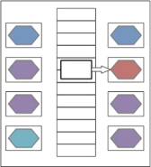

图 1 图的自动编号及文字

**3.2.2** 数据清洗

【 一般是缺失值处理、矛盾数据处理】

lim

*x*m

**3.2.3** 数据规约

*b*2 - 4*ac*

( 1)

【 一般是单位统一，归一化等操作】

比如爬虫抓取了 xx 网站的 xx 数据，这些数据长什么样般是指在其他地方拿到的辅助数据，比 如爬虫抓取了 xx 网站的 xx 数据，这些数据长什么样般是指在其他地方拿到的辅助

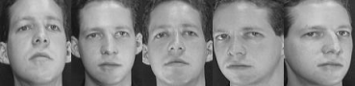

图 2 数据，比

**4** 问题分析与模型建立

**4.1** 问题分析

题目以 xx 为背景, 介绍了 xx, 问题一要求我们 xx, 问题二要求我们在问题一的基础上进一步考 虑 xx【更为简短的问题重述】

基于附件 xx 工作流程, 我们首先考虑一般情况下 xxx. Xx 指出, xx, 因此可以认为 xx; 由于 xx 会对 xx 产生影响, 因此可以认为xxx; 此外 xx 也会对 xx 产生干扰, 我们也认为 xxx. 【此部分为模型 假设的简要分析】

在进一步分析中发现, xx 会受 xx, xx, xx 的影响,结合实际考虑【或参考文献】, xx 的重点在于 xx 和xx. 为了衡量xx, 我们需要考虑xx 和xx 的作用, 因此基于xx 数据(或xx 思想), 确定了xx 指标; 基 于 xx 数据, 确定了 xx 指标. 这些指标构成了 xx 模型的基础. 随后根据这些指标, 建立了用于 xx 的 xx 模型.

**4.1.1** 情形一**: xx**

【主要以图片表格形式描述, 比如教师工作量的影响, 那可以找心理学研究发现工作时间与工作 热情、工作专注度等具有 xx 的曲线效应，附图】

**4.1.2** 情形二**: xx**

**4.1.3** 情形三**: xx**

**4.2 xx** 模型指标定义

**4.2.1 xx**

【先提一下这个指标的背景, 比如太阳高度角是 xxx, 影响 xxx, 是 xxx 的重要组成部分之一.

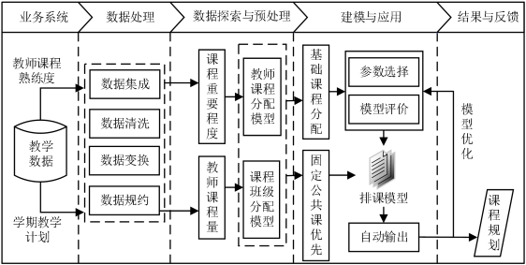

图 3

**4.2.2 xx**

**4.2.3 xx**

**4.3 xx** 模型建立

**4.4 xx** 算法

**4.4.1 xx** 算法简介

**4.4.2 xx** 算法流程

**Step 1**

**Step 2**

**Step 3**

**Step 4**

**4.4.3 xx** 算法应用

【附加】 以 xx 为决策变量, xx 为目标函数, 应用 xx 算法进行求解. 【为保证精确度,多次使用 xx, 取其最优解, 如遗传算法之类】

**5** 模型应用及分析

**5.1 xx** 策略

【如不考虑 xx 情况下的排课方案】

**5.2 xx** 策略

**5.3 xx** 效率分析

定义 **1** 效率指标

**5.4 xx** 稳定性分析

定义 **2** 稳定性指标，如方差

**6** 模型评价与【推广**(**或改进**)**】

**6.1** 模型的优点

( 1) 模型充分结合实际, 简化 xx, xx, xx 条件, 考虑了诸多重要因素得到合理的模型, 如: xx, xx, xx. 这样得到的模型贴合实际, 具有较高的应用价值, 可以推广到xx;【模型的假设好】

(2) 模型运用 xx 和 xx 思想, 抓住影响 xx 问题的重要因素, 将复杂的 xx 问题转化为简单的 xx 问

题, 合理设置参数, 模型的输出结果符合题目要求, 能解决实际问题; 【模型的参数好】

(3) 本文使用的 xx 算法具有 xx, xx, xx 等优点, 对于求解 xx 模型非常适用;【模型的求解算法好】 (4) 本文得到的 xx(安排方案、策略)具有效率高、输出稳定、xx 均衡等特点, 基本不存在 xx, xx, xx

等问题,在现有条件下能有效提高生产效率.【模型的结果好】

**6.2** 模型的不足

(5) 实际应用中, xx 和xx 可能也是重要的因素, 但本文未能考虑到这些因素的影响, 一定程度上影 响了模型的准确性; 【模型不够好】

(6) 本文提出的模型对于现有条件使用效果较好, 由于时间问题没有对其他情况进行检验. 对于其 他情形(如:xx, xx), 可能无法达到较好的效果; 【模型适用范围较窄】

(7) 实际上 xx, xx 的影响不一定是线性的, 而本文将其作为线性因子处理, 忽略了边际效应的影响. 【模型的因素有些不好】

**6.3** 模型的推广【或改进】

【推广：在 xx 方面，可以将 xx 参数替换成 xx 参数，从而解决 xx 问题；

改进：结合参考文献 xx ，进一步考虑 xx 的影响，从而得到更合理的模型；

这部分不用太多，至少 4 行】

参考文献（参考：**GB/T 7714-2015**《信息与文献参考文献著录规则》 主要文献类型的著录格式）（使用后请删除括号内文字）

[ 1] 祝秀萍;吴学毅;刘文峰;人脸识别综述与展望[J];计算机与信息技术;2008(4):53-56 [2] F.Galton .Personal indentification and description[J].Nature, 1888：173-177.

[3] 冯国双. 白话统计[M]. 电子工业出版社, 2018.

[4] 张良均. Python 数据分析与挖掘实战[M]. 机械工业出版社, 2016.

[5] 茆诗松, 程依明, 濮晓龙, 等. 概率论与数理统计教程第二版[M]. 北京: 高等教育出版社, 2011 [6]《运筹学》教材编写组. 运筹学.第 4 版[M]. 清华大学出版社, 2012.

[7] 周志华. 机器学习[M]. 清华大学出版社, 2016.

[8] Rachel Schutt, Cathy O'Neil. 数据科学实战[M]. 人民邮电出版社, 2015.

[9] 姜启源, 谢金星, 叶俊. 数学模型.第 4 版[M]. 高等教育出版社, 2011.

[ 10] 韩中庚. 数学建模方法及其应用-第 2 版[M]. 高等教育出版社, 2009.

附录

附录 **A:** 写作注意点（会使用后删除）

. 目录要么 1 页，要么 2 页撑满, 如果目录的第二页不超过一半，就把 3 级标签直接删 掉(在目录上删掉)

. 写完后，替换标点符号为英文：

■ 将` 。` 换成`. `  将` ，` 换成`, `  将`（` 换成` ( `  将`）` 换成`) `  将`；` 换成`; `  将`“` 换成`"`  将`”` 换成`"`  将`：` 换成`: `

点空格

逗号空格

空格括号

括号空格

分号空格

空格双引号

双引号空格

冒号空格

附录 **B:** 公式环境说明（会使用后删除）

公式环境使用 Mathtype 实现. 分为两种:

. 行内公式: 快捷键 Alt+M. 写在段内的公式 arcsin *θeiθ* , 由于全文使用了“ 单倍行距”,

插入的公式可能显示不全 (例如: *xij* ), 这时候使用单倍行距

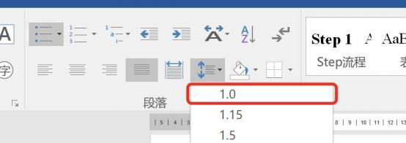

. 行间公式: 快捷键 Alt+N. 写在单独一行的公式:

(| *a*11 *a*12 *a*13 )|

(2)

||（ )||

注一定要设置全文布局“无网格”, 否则公式间距会过大!

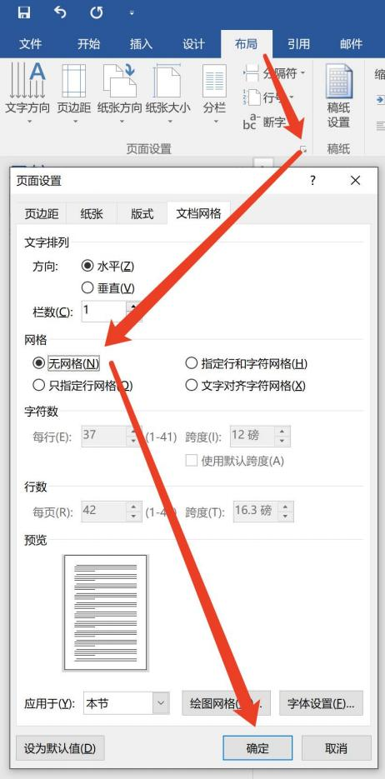

. 如何引用公式?

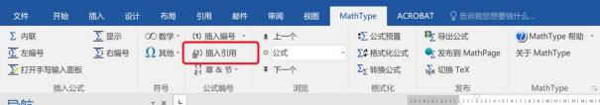

图 4 引用公式

. 公式环境可以兼容 Tex语言吗?

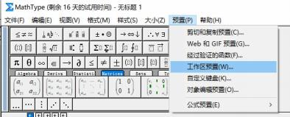

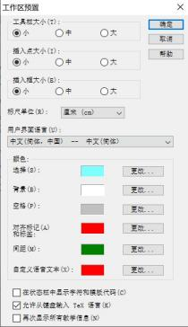

. 公式环境中怎么输入空格？使用 \quad, \qquad, \ (杠空格) 来输入空格

常用 Tex命令:

表 2 常用 Tex命令

|  |  |  |  |  |  |  |  |
| --- | --- | --- | --- | --- | --- | --- | --- |
| 公式 | 命令 | 公式 | 命令 | 公式 | 命令 | 公式 | 命令 |
| x | \times | 不,( | \cup, \cap | *C* | \alpha | *λ* | \lambda |
| . | \cdot | v | \forall | *β* | \beta | *δ* | \delta |
| 之 | \ge | 喻 | \to | *Y* | \gamma | *π* | \pi |

|  |  |  |  |  |  |
| --- | --- | --- | --- | --- | --- |
| 公式 | 命令 | 公式 | 命令 | 公式 | 命令 公式 命令 |
| < | \le | 2 | ^2 | *Φ* | \omega |
|  | \ne | 2 | _2 | *θ* | \theta |

附录 **C:** 模板参数说明（会使用后删除）

**Table 1** 模板参数说明

|  |  |  |  |
| --- | --- | --- | --- |
| 快捷键 | 样式 | 作用 | 效果 |
| Alt+1 | 宋体, Times New Roman  16 号,加粗，左对齐, 段前段 0.5 行，单倍行距 | 一级标 题 | 1 |
| Alt+2 | 宋体, Times New Roman  14 号,加粗，左对齐, 段前段后 0.5 行，单倍行距 | 二级标 题 | 1.1 |
| Alt+3 | 宋体, Times New Roman  12 号,加粗，左对齐, 段前段后 0.5 行，单倍行距 | 三级标 题 | 1. 1. 1 |
| Alt+4 | 宋体, Times New Roman  12 号,加粗，左对齐, 段前段后 0.5 行，单倍行距 | 四级标 题 | <1.1.1.1> |
| Alt+5 | 宋体, Times New Roman  12 号,加粗，左对齐, 段前段后 0.5 行，单倍行距 | 五级标 题 | 1. 1. 1. 1. 1 |
| Alt+6 | 宋体, Times New Roman  12 号,加粗，左对齐, 段前段后 0.5 行，单倍行距 | 六级标 题 | ( 1) |
| Alt+7 | 宋体, Times New Roman  12 号,加粗，左对齐, 段前段后 0.5 行，单倍行距 | 七级标 题 | 1) |
| Alt+8 | 宋体, Times New Roman  11 号,加粗，居中对齐, 段前 0.5, 段后 0.25 行， 单倍行距 | 表注 | 表 1 |
| Alt+9 | 宋体, Times New Roman  11 号,加粗，居中对齐, 段前 0.25, 段后 0.5 行， 单倍行距 | 图注 | 图 1 |
| Alt+p | 宋体, Times New Roman  12 号,首行缩进 2 字符，两端对齐, 段前段后 0.25 行，单倍行距 | 首行缩 进正文 | 正文 |
| Alt+U | 宋体, Times New Roman  12 号，左对齐, 段前段后 0.5 行，悬挂缩进 1 字 符，首行缩进 1 字符，单倍行距，段中不加行距 | 无序标 签 | . |
| Alt+O | 宋体, Times New Roman  12 号，两端对齐, 段前段后 0.5 行 | 有序标 签 | ( 1) |

|  |  |  |  |
| --- | --- | --- | --- |
| 快捷键 | 样式 | 作用 | 效果 |
|  | 左侧缩进 1 字符，悬挂缩进 1 字符，单倍行距， 段中不加行距  注意： 鼠标右键“重新开始于 1” |  |  |
| Alt+S | 宋体, Times New Roman  12 号，两端对齐, 段前段后 0.5 行  左侧缩进 1 字符，悬挂缩进 1 字符，单倍行距， 段中不加行距  注意： 鼠标右键“重新开始于 1” | 流程 | Step 1 |
| Alt+K | 自动加粗 | 关键词 | ~~关键词~~**~~:~~** |
| Alt+D | 定义 | 定义 | ~~定义~~ **~~3~~** |
| Alt+Z | 注 | 注 | ~~注~~ |
| Alt+F | 参考文献编号 | 参考文 献 | [ 1] |

插入图片：图片丢进正文后 Alt+I；多张图片使用表格环境

插入表格：Alt+6 创建表头，换行再按 Alt+T

插入代码块：Alt+C ，需要修改名字、代码详见、操作系统

附录 **D:** 交叉引用，**Ctrl+A** 全选，**F9** 键更新全文标签编号（会使用

后删除）

交叉引用能保证全文编号一致，不会随着文档变动而变化。按下 Alt+R 打开交叉引用窗 格

此版本已经删除了 table, figure 的引用, 直接在“编号项中查找”

注公式要选择**“**整项题注**”** ，否则会只有一半括号！

附录 **E:** 可能存在的 **Bug**（会使用后删除）

( 1) 如左边，发现编号不是从 1 开始，请选中编号，鼠标右键“重新开始于 1”

(2) 如果发现论文中公式、图片、表格、代码清单、定义编号有误（ 一般是因为你删除了 中间的东西），这时候 ctrl+A 全选，F9 更新全文标签编号

(3) 如果出现源代码暴露： 一般是按了“Shift+F9” 导致的，选择暴露的内容，再次按下 Shift+F9 即可

(4) 不要随便修改模板文件！！！ 包括论文的首页(如校赛承诺书，如美赛摘要页) 。如果需 要，请在新的一个 word 文件中写，然后保存为 pdf。再使用 adobeDC 的合并文档功 能。

(5) 一定要用 AdobeDC 导出 pdf 文件，否则会出现数学公式显示异常！！！

(6) 应用样式后，表格中文字的排版会缩进，需要调整成不缩进，然后居中或其它对齐方

式。

附录 **F:** 支撑材料列表

文字文字文字文字文字文字文字文字文字文字文字文字文字文字文字文字文字文字文

字文字文字文字文字文字文字文字文字文字文字文字文字文字文字文字。

支撑材料列表

|  |  |  |
| --- | --- | --- |
| 序号 | 文件名 | 材料说明 |
|  |  |  |
|  |  |  |
|  |  |  |
|  |  |  |
|  |  |  |

附录 **G:** 关键数据 **1 XXXX**

文字文字文字文字文字文字文字文字文字文字文字文字文字文字文字文字文字文字文

字文字文字文字文字文字文字文字文字文字文字文字文字文字文字文字

附录 **H:** 关键数据 **2 XXXX**

文字文字文字文字文字文字文字文字文字文字文字文字文字文字文字文字文字文字文

字文字文字文字文字文字文字文字文字文字文字文字文字文字文字文字

(7)

附录 **I:** 主要程序**/**关键代码

|  |  |
| --- | --- |
| 代 码 环 境 | 操作系统: macOS Mojave (Version 10. 14.3)  编程语言: Python 3.7.1 (Anaconda Navigator 1.9.2)  编辑器: PyCharm 2018.3.2 (Professional Edition)  代码详见: Code/Combine_Pyecharts_with_igraph.py |

代码清单 **1** 融合 **Pyecharts** 与 **igraph** 模块

代码清单 **2** 融合 **Pyecharts** 与 **igraph** 模块

代码清单 **3** 融合 **Pyecharts** 与 **igraph** 模块

|  |
| --- |
| 插入 -> 对象 > openDocum ent文本 |

代码清单 **4** 融合 **Pyecharts** 与 **igraph** 模块

|  |
| --- |
| 插入 ->对象 –> OpenDocument 文本 |